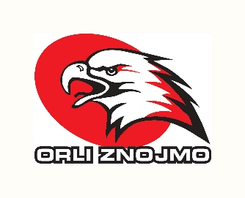
HC Orli Znojmo – mládež, z.s.
Dvořákova 2924/21
669 02 Znojmo
PŘÍMĚSTSKÝ HOKEJOVÝ TÁBOR 2020
10. - 14. 8. 2020

REGISTRAČNÍ FORMULÁŘ – PŘIHLÁŠKA
Příjmení hráče
Jméno hráče
Ulice, číslo
Město
PSČ
Datum narození hráče
Tel. / mobil zákonného zástupce
E-mail
zákonného zástupce
Alergie
(pokud ano, uveďte na co)
Léky
(v případě pravidelného užívání léků uvést dávkování)

Vyplněnou přihlášku zašlete na e-mail: hcznojmomladez@centrum.cz
nejpozději do 26. 6. 2020
Cena: 1500 Kč/hráč
Speciální cena letošního ročníku je ovlivněna předčasným koncem sezóny 2019/2020.
Ledy budou hrazeny z peněz, které nebyly využity při uzavření zimního stadionu.

Platba: platbu proveďte na účet HC Orli Znojmo - mládež č. 4160001166/6800 do 30. 6. 2020. Do zprávy pro příjemce je nutné uvést jméno a příjmení hráče, jako variabilní symbol rok narození hráče.
HC Orli Znojmo – mládež si vyhrazuje právo na případnou změnu programu.

